人脸识别算法，中有支持向量机方法，神经网络法，Adaboost方法，

1. 支持向量机方法：适用于静止背景，当背景变化，或者颜色接近人脸时，无法达到实时检测的要求。
2. 神经网络法：样本维数高，监测速度慢，不适合实时的监测。
3. Adaboost方法：是Boosting算法的改进，自适应的Boosting算法。用相同的训练集

（引入积分图计算人脸的Haar-Like特征）训练出多个弱分类器，多个弱分类器组成强分类器，强分类器级联成级联分类器。

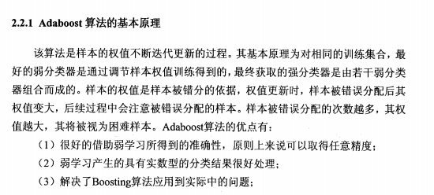

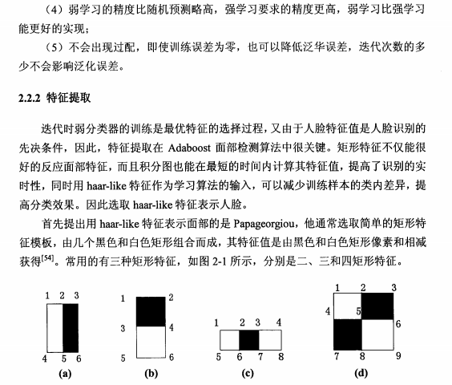

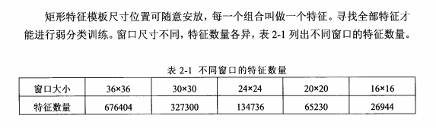

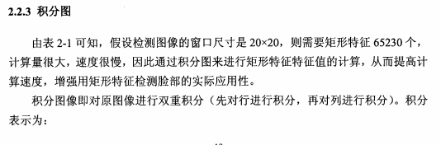

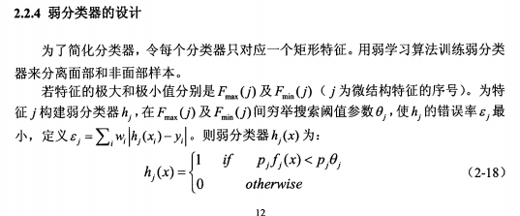

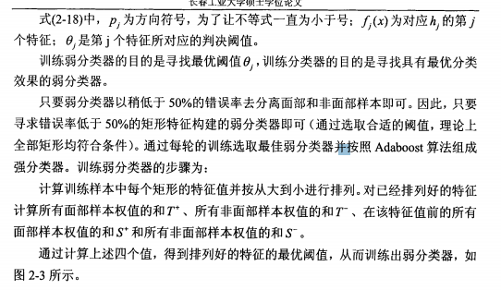

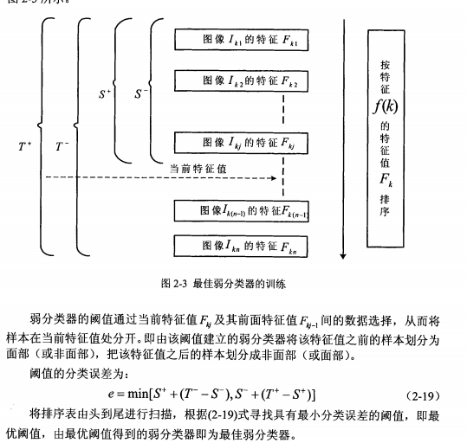

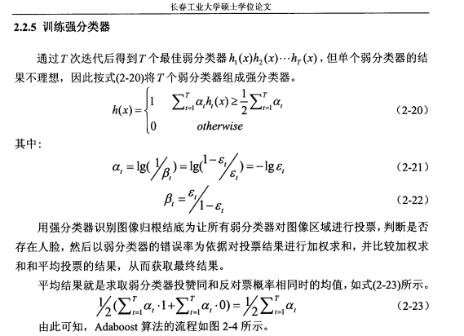

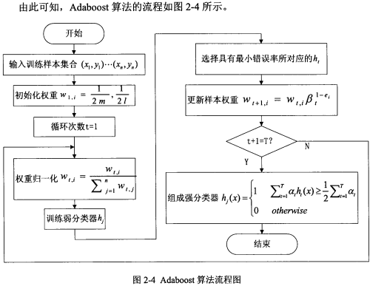

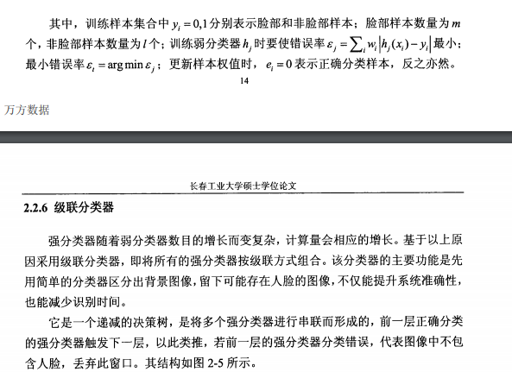

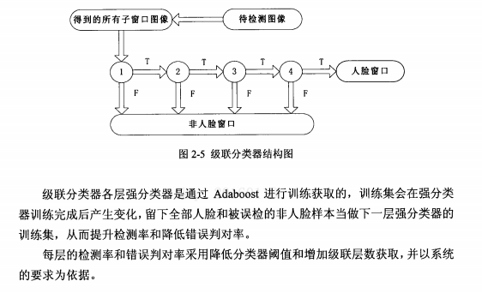

采用驾驶室内采集图像的人脸识别实验，一共四个人，每个人100张照片。

检测率82% ，漏检率 5.6% ，误检率 5.8%。平均监测时间58.86ms/张

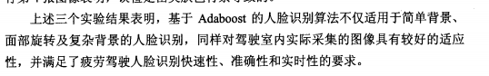

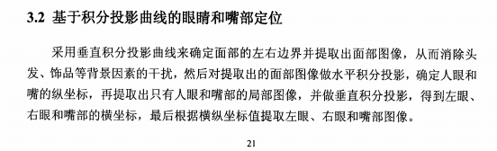

定位精度高

打哈欠次数，以及人眼的perclous标准判断是否处于疲劳状态